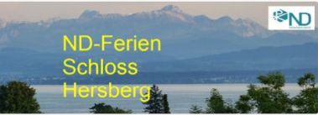
Werner H. Honal
Eschenstr.5
85716 Unterschleißheim
E-Mail: w.honal@gmx.de
www.nd-hersberg.de
2. April 2026
Abs.: Werner Honal, Eschenstr. 5, 85716 Unterschleißheim

An P. Klaus Peter Köhnlein
Weintorstr. 12
55116 Mainz

Lieber Klaus Peter,
liebe Freundinnen und Freunde unserer ND- Ferien in Hersberg,
Das Fest der Auferstehung Jesu steht bevor, daher vorab: Frohe Ostern!
Mit dem Frühjahr kommen Gedanken an Urlaubsorte hoch – auch an den wunderschönen Bodensee. Den Blick vom Schloss Hersberg über den Bodensee ins Alpenpanorama der Schweiz, können wir vom Mittwoch 26. August bis Mittwoch 9. Sep. 2026 hoffentlich wieder täglich genießen.

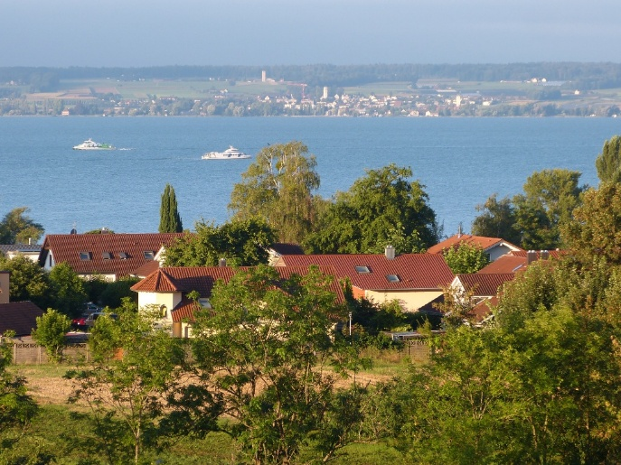
Es sind schon, nach der Werbung im Dez.-HIRSCHBERG, die ersten 30 Anmeldungen eingetroffen - wir hoffen sehr, dass sich mit diesem Erinnerungsbrief und der Mundpropaganda beim ND-Jahrestreffen in Bensberg weitere 20 Anmeldungen ergeben.
Parallel zu unseren ND-Ferien gibt es rund um den Bodensee Ausstellungen, Konzerte, Weinführungen, Märkte, Schiff-Fahrten, Freilichtspiele und Feste.
Das wird für Euch ein Anreiz sein zu Unternehmungen in Kleingruppen, die, neben den Angeboten des Teams, in bewährter Weise verschiedene Personen organisieren. Unsere ND-Ferien sind ja „Urlaub auf Gegenseitigkeit" mit aktiven Senioren/innen, kein vorgefertigtes Arrangement aus dem Reisebüro. Weder das Team noch der ND KMF e.V. sind Veranstalter; jede/er reist auf eigene Verantwortung zu den ND- Ferien. Wir selbst schaffen uns das Erlebnis einer Gemeinschaft Gleichgesinnter, auch bei den gemeinsamen Gottesdiensten, beim Wandern und den Gesprächen, beim Singen und Feiern im und vor dem Haus bzw. dem verglasten-Garten-Pavillon.
Also schau mal in den Zeitung oder hier nach bei https://www.bodensee.de/urlaubsinspiration/herbst-am-bodensee bzw. https://www.bodensee.de/veranstaltungskalender
Für die große Gruppe hat das Orga-Team für Dienstag, den 1. Sep. 26, einen Komfort-Bus gebucht für eine Fahrt in den "Apfel"-Kanton Thurgau mit der charmanten Hauptstadt Frauenfeld mit Kunst, Kultur, mittelalterlichen und modernen Gebäuden (Stadtführung, Mittagessen). Auf dem Rückweg gibt's eine Kaffeepause im Raum Konstanz.

2025 haben wir zum Orgelkonzert im benachbarten Markdorf erstmals, für Teilnehmende ohne Auto, erfolgreich das Linzgau-Shuttle genützt.
Wenn sich genügend Interessierende melden, werden wir das Linzgau-Shuttle, als Ersatz für den früheren Ortsbus, auch mehrmals für den Weg zum Hallen-und Strandbad Aquastaad bzw. zum Rathaus oder Hafen Immenstaad buchen.
Zur Schifffahrt über den Bodensee bieten sich für Kleingruppen als Ziele auch an: die badische Blumeninsel Mainau, das bayerische Lindau und
die Kunst-Ausstellung im Würth-Museum in Rorschach / Schweiz

Die EBC-Card, die jede/r für die fällige Kurtaxe zur „Freifahrt" mit Bus und Bahn bekommt, reicht auch für Kleingruppen z. B. bis Lindau und weiter bis nach Oberstaufen im Allgäu und in Richtung Norden bis Pfullendorf und Bad Schussenried.
Weitere Anregungen von Euch sammle ich gerne für die nächsten beiden Rundbriefe.
Anmeldungen bitte bis spätestens 31. Mai 26 beim Ehepaar Enste per E-Mail an hj.enste@freenet.de oder per Post (Schlossbergstr. 14, 42659 Solingen) bzw. Telefon 0212/41529; Jede weitere Anmeldung, evtl. aus dem Bekannten-/ Verwandtenkreis ist willkommen!

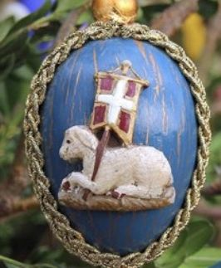
Die Preise sind zwar, wie überall, etwas gestiegen, das Quartier ist aber immer noch sehr preiswert. Wie schon auf der Homepage zu lesen, kosten nun pro Person/Tag die Vollpension im Doppelzimmer: 96,50€ (+Kurtaxe 3,50€); im Einzelzimmer 105,50€ (+Kurtaxe 3,50€).
Ich wünsche Dir – auch im Namen von Jochen Sonnenberg, Doris und Hansjoachim Enste, Heidi und Franz Gusinde sowie Waltraut
–
Gesegnete Ostern!
Herzliche Grüße bis zum Pfingstbrief
Für das Leitungsteam

Werner
https:/nd-hersberg.de

